Информационная система военного округа

Военные части округа расквартированы по различным местам дислокации, причем в одном месте могут располагаться несколько частей. Каждая воинская часть состоит из рот, роты из взводов, взводы из отделений, в свою очередь воинские части объединяются в дивизии, корпуса или бригады, а те в армии.

Военный округ представлен офицерским составом (генералы, полковники, подполковники, майоры, капитаны, лейтенанты) и рядовым и сержантским составом (старшины, сержанты, прапорщики, ефрейторы, рядовые). Каждая из перечисленных категорий военнослужащих может иметь характеристики, присущие только этой категории.

Каждое из подразделений имеет командира, причем военнослужащие офицерского состава могут командовать любым из вышеперечисленных подразделений, а военнослужащие рядового и сержантского состава только взводом и отделением. Все военнослужащие имеют одну или несколько воинских специальностей.

Каждой воинской части придана боевая и транспортная техника: БМП, тягачи, автотранспорт и пр. и вооружение: карабины, автоматическое оружие, артиллерия, ракетное вооружение и т.д. Каждая из перечисленных категорий боевой техники и вооружения также имеет специфические, присущие только ей атрибуты и по каждой категории может быть несколько видов техники и вооружения.

Инфраструктура военной части представлена набором сооружений (сооружение N1, сооружение N2 ...), некоторые из которых предназначены для дислокации подразделений части.

Прецедент: получить перечень военнослужащих указанной специальности в указанном подразделении некоторой военной части.

Основной актер (действующее лицо): Сотрудник военного комиссариата.

Предусловие: Сотрудник имеет доступ к данным о дислокации военнослужащих.

Основной сценарий:

1. Клиент (сотрудник ВС РФ) запрашивает данные о списке военнослужащих.
2. Сотрудник сообщает системе о желании получить информацию о списке военнослужащих в конкретной части.
3. Система просит ввести название воинской части, подразделения и специальности.
4. Сотрудник вводит необходимые данные.
5. Запрос обрабатывается, выводится список полученных данных.
6. Конец основного процесса.

Классы:

1. Интерфейс – реализует пользовательский интерфейс.
2. " ОбработчикЗапросов" — обеспечивает управление выполнением запросов, реализует взаимодействие между объектами.
3. "Воинская часть" - соответствует концептуальному классу "Воинская часть" предметной области, имеет соответствующие атрибуты.
4. "Подразделение" - соответствует концептуальному классу "Подразделение" предметной области, имеет соответствующие атрибуты
5. "Специальность" - соответствует концептуальному классу "Специальность" предметной области, имеет соответствующие атрибуты

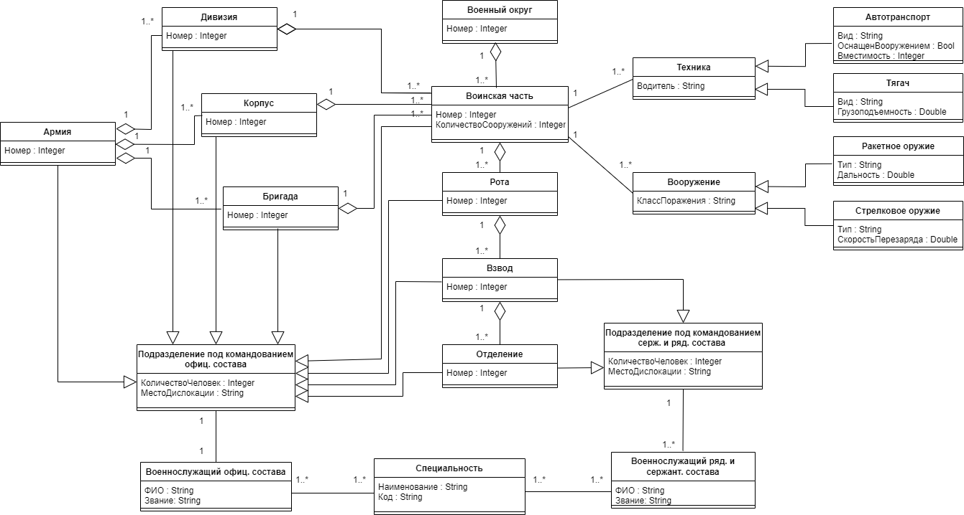

Рисунок 1 – Диаграмма классов

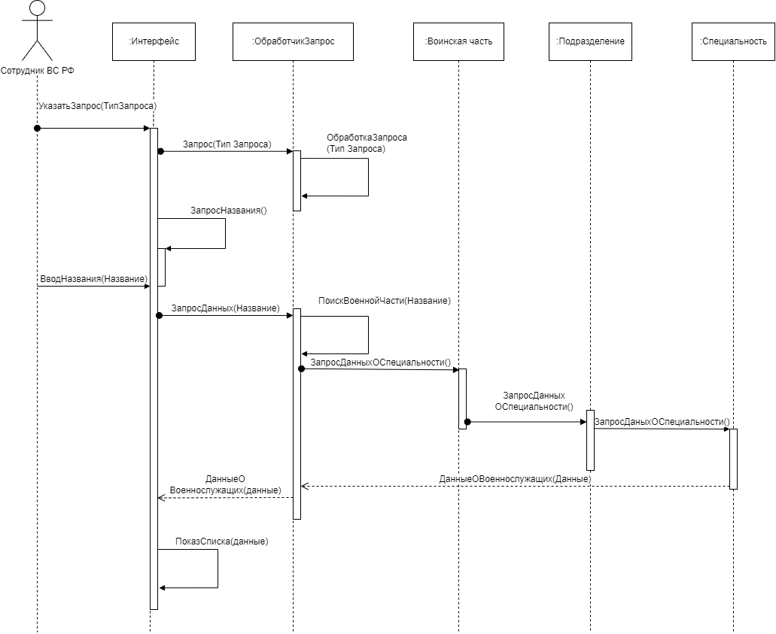

Рисунок 2 – Диаграмма последовательности действий